2G无线专业工程监理规范

宁夏信友通信监理咨询有限责任公司

目录

第一章 基站机房 1
1.1 机房高度面积 1
1.2 机房荷载 1
1.3 机房照明 1
1.4 机房环境 2
1.4.1 机房防火 2
1.4.2 机房防水 4
1.4.3 机房密封 4
1.4.4 机房温湿度 4
1.4.5 机房空调 4
第二章 无线设备安装 6
2.1 室内走线架安装 6
2.2 机架固定 7
2.2.1 机架抗震加固 7
2.3 机架间的电缆布放 7
2.3.1 总体要求 7
2.3.2 信号线布放 8
2.3.3 射频馈线布放 8
2.3.4 电源线布放 9
2.3.5 接地线布放 9
2.4 机柜内部电缆布放 10
2.5 机架内设备单元的安装 11
2.6 标签 11
2.7 基站信号进行测试 12
2.8 移动通信基站的联合接地 12
2.9 机房防雷和接地 14
2.10 机房防雷地网工艺 15
2.10.1 房接地引线 15
2.11 备的接地 17
2.12 地阻测试指标 18
2.13 天线设备的安装 18
2.13.1 天线的指向和俯仰角 19
2.13.2 天线的安装环境 19
2.13.3 室外馈线 20
2.13.4 室外天馈系统接地 22
2.13.5 天馈驻波比测试指标 23
第三章 电源设备的安装 25
3.1 交流设备安装 25
3.2 关电源设备安装 25
3.3 蓄电池安装 26
3.3.1 电源设备标签 27
3.4 电源设备调测 28
3.4.1 交流电输入 28
3.4.2 直流输出 28
3.4.3 统均流 28
3.4.4 控单元 28
3.4.5 电池供电 28

附件：2G无线专业容易出现的质量、安全问题的关键点及预防措施

第一章 基站机房

1.1 机房高度面积
机房必须有足够的空间高度，以便于安装机架、走线梯和布放电缆。一般要求机房净高≥2.7m。为了方便扩容,机房面积要求足够大，一般要>15m${}^{2}$。

1.2 机房荷载
机房的楼板必须有足够的荷载能力，足以承受机房内现有以及后期待安装设备所产生的压力。在选定机房时，需请具有相关资质的设计单位核实机房荷载是否满足要求，并出具相应的承重核实报告。
机房负荷技术指标必须符合《基站承重测算及加固实施手册（Ver1.0 20060117）》要求。
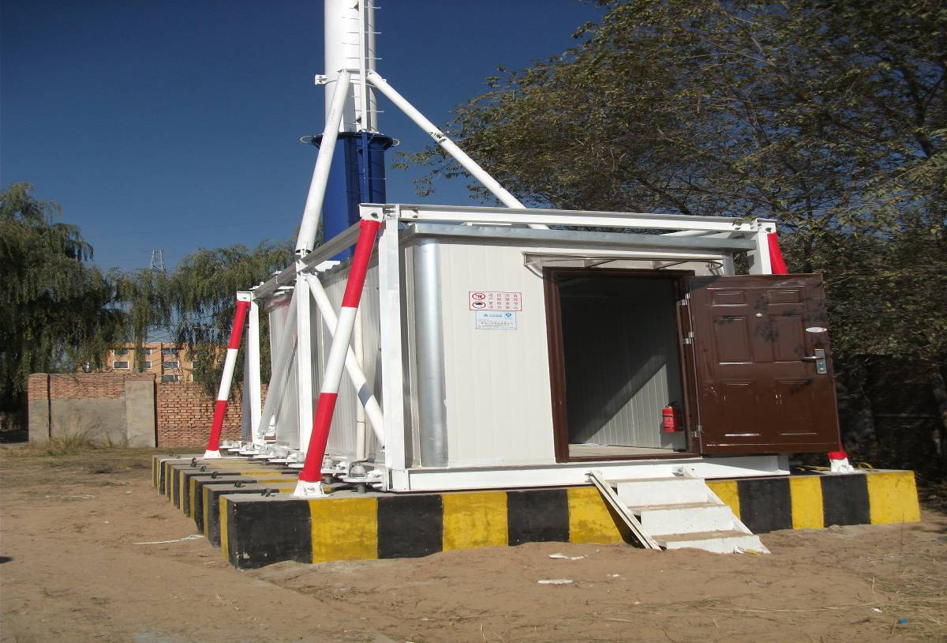
室外便携式箱体基站

1.3 机房照明
机房的主要光源应采用荧光灯。照度要求：离地0.8m水平面上≥50Lux。照明电应与工作电(设备用电及空调用电)分开布放。机房内配置应急灯。当正常照明系统发生故障时，应急灯能提供应急照明(可选)。不允许有太阳光直射进机房。建议如果机房有窗户，必须用遮光纸进行避光处理或用水泥、砖将窗户封闭。机房内需配置人字铝梯，以方便基站维护。
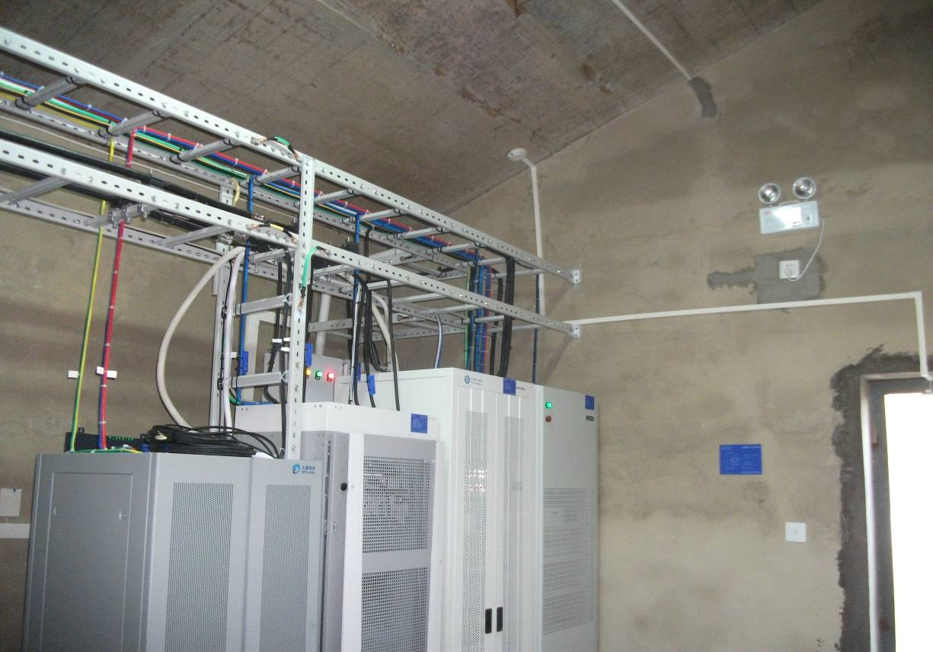
机房内应安装照明应急灯

1.4 机房环境
要求机房整洁干净，没有灰尘及杂物。工程剩余材料要堆放整齐，并附有余料清单。同时，需要在机房显眼处安装“基站十不准”、“基站火警处理程序”等警示牌。

1.4.1 机房防火
对机房进行改造时，只可进行为满足机房电气要求的修缮，而且需采用不透光，不燃或阻燃的满足防火要求的材料。对于电力线、传输线、接地线、空调管、馈线等进线口，须用防火泥、防火板进行密封，如用套管时可用水泥密封，要求密封处平整，无缝隙。要求机房内安装有烟雾告警设备，并且在室内靠门处配置有灭火器。机房内不得放置易燃物品。

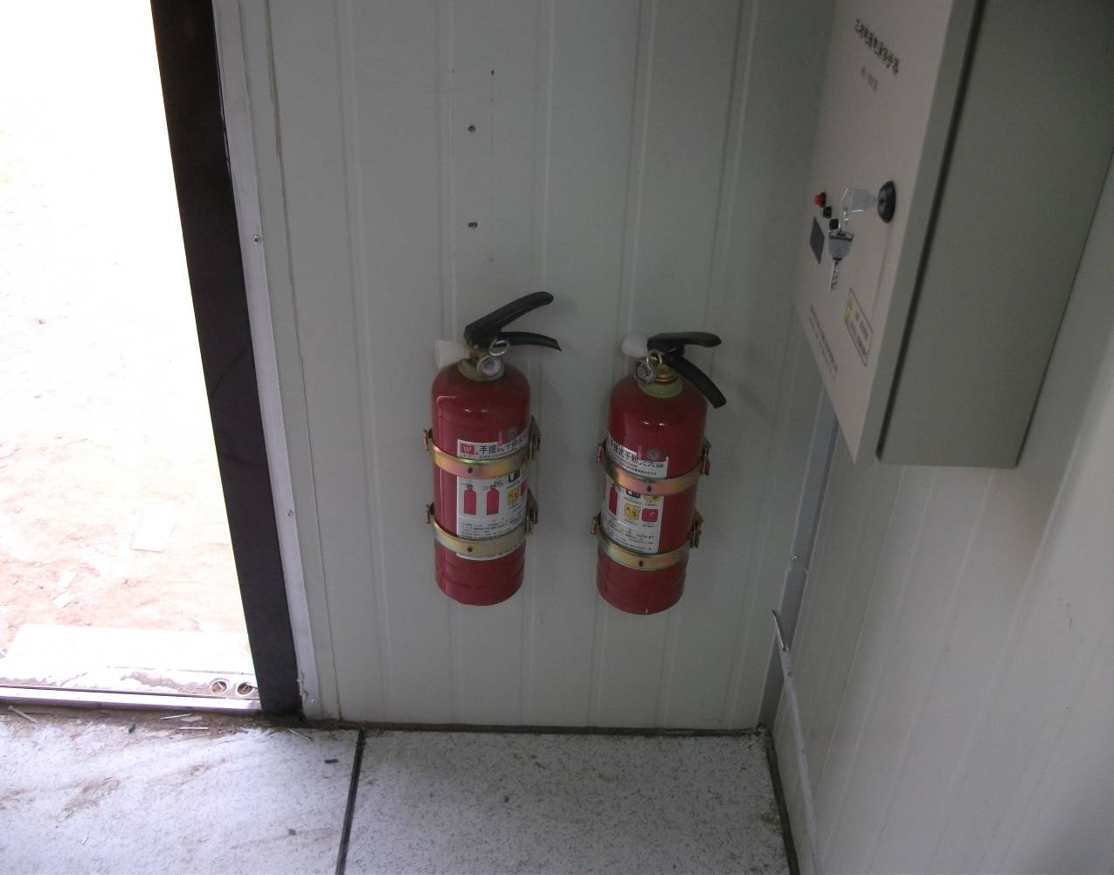
基站内配备灭火器
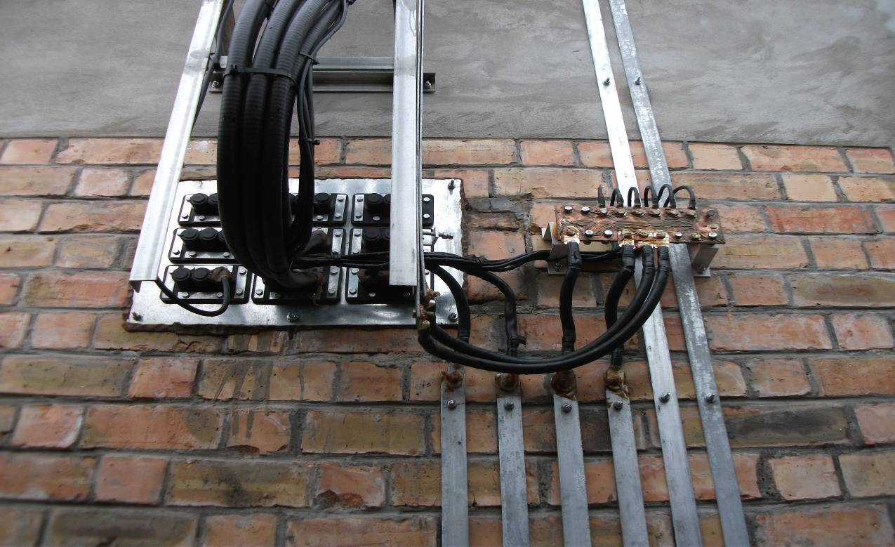
馈线进线口进行防火封堵

1.4.2 机房防水
要求机房所有的门、窗和馈线进出口能防止雨水渗入，机房的墙壁、天花和地板不能有渗水、浸水的现象，机房内不能有水管穿越，不能用洒水式消防器材。

1.4.3 机房密封
要求机房有良好的密封性和排水性，既能防水、防尘、防鼠虫等外物，又便于对机房温度和湿度的控制。

1.4.4 机房温湿度
要求机房室内温度不超过28℃。机房应配有温度计和温度告警设备。要求机房保持干燥，机房湿度H在15%～80%范围内，并且配有湿度计和湿度调节设备 (如空调、抽湿机)。小机房基站可视乎实际情况选择适当的降温措施，以保证机房温度控制在设备允许的范围内。
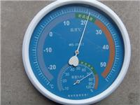
基站内应配备湿度计

1.4.5 机房空调
机房内应配置两台或两台以上的柜式空调，平时至少有一台空调在工作。
要求机房安装的空调具有自启动功能。机房空调应安装牢固，在底座固定的同时；若条件具备，应与墙体固定。

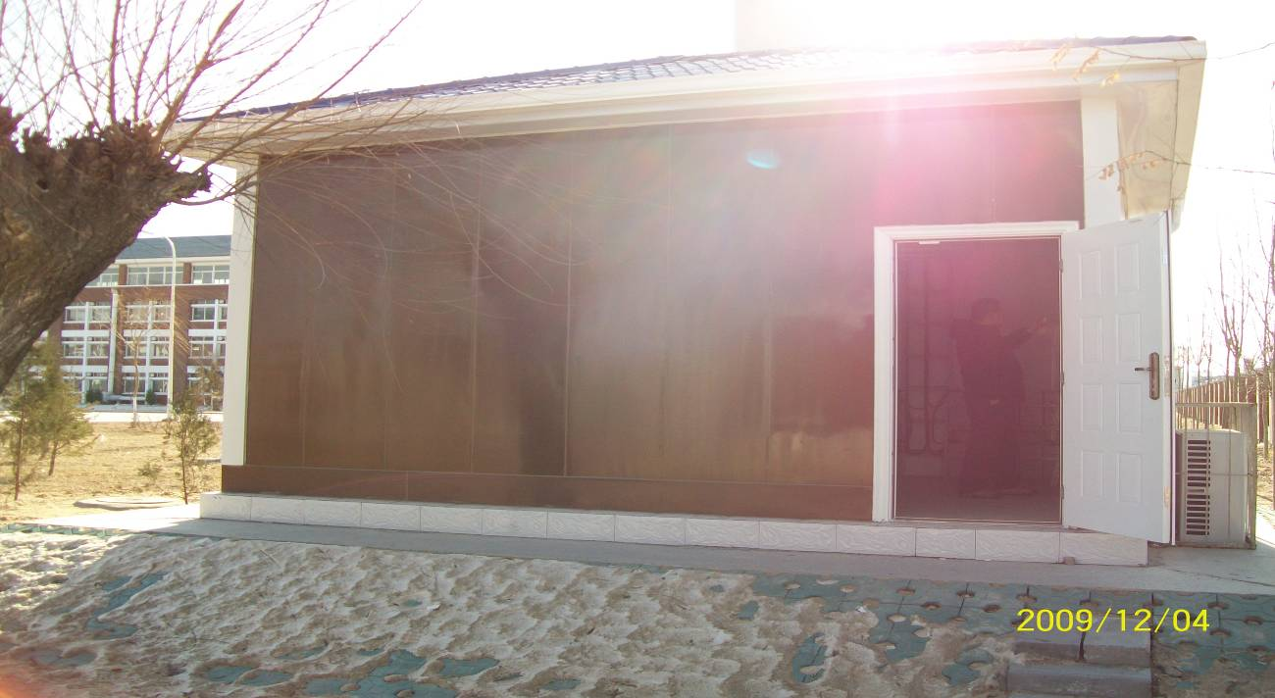
基站内应配备制冷空调

第二章 无线设备安装

2.1 室内走线架安装
必须按照设计文件的“无线基站机房走线架布置平面图”布放走线架，并且要求牢固,平稳。竖立的走线架必须垂直，平放的走线架必须水平。走线架经过梁、柱时，就近与梁、柱加固。在走线梯上相邻固定点之间的距离不能大于2m。
为了不阻碍机架里空气与外界的对流，机架顶与走线架的距离必须大于200mm；同时为了方便在走线架上电缆的布放，要求走线架与机房顶的净空距离大于300mm。
走线架要求作保护接地。接地方法：用一根25mm²的接地线与室内保护地铜牌连接，各段走线架接头处用25mm²电缆保持电气连通，并且接地线要做防水处理。
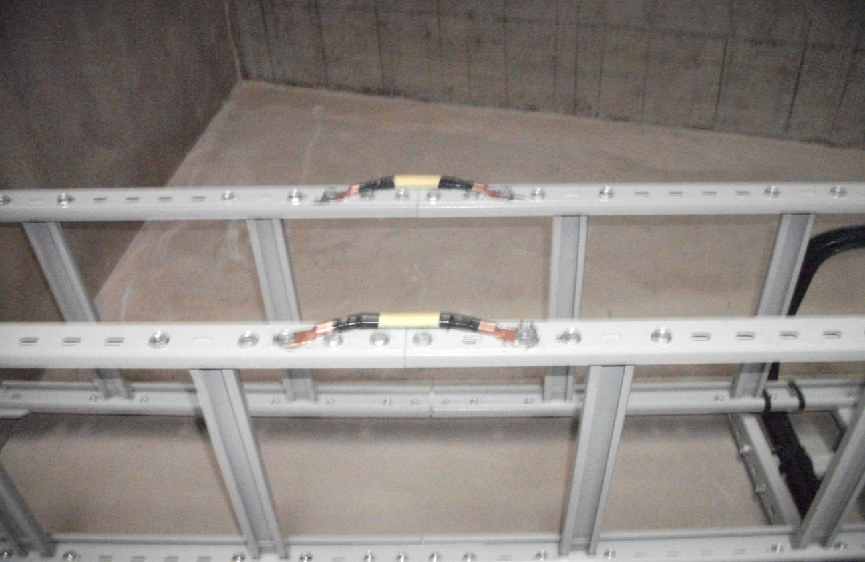
各段走线架接头处做电气联通

走线架与室内工作地排做接地保护。
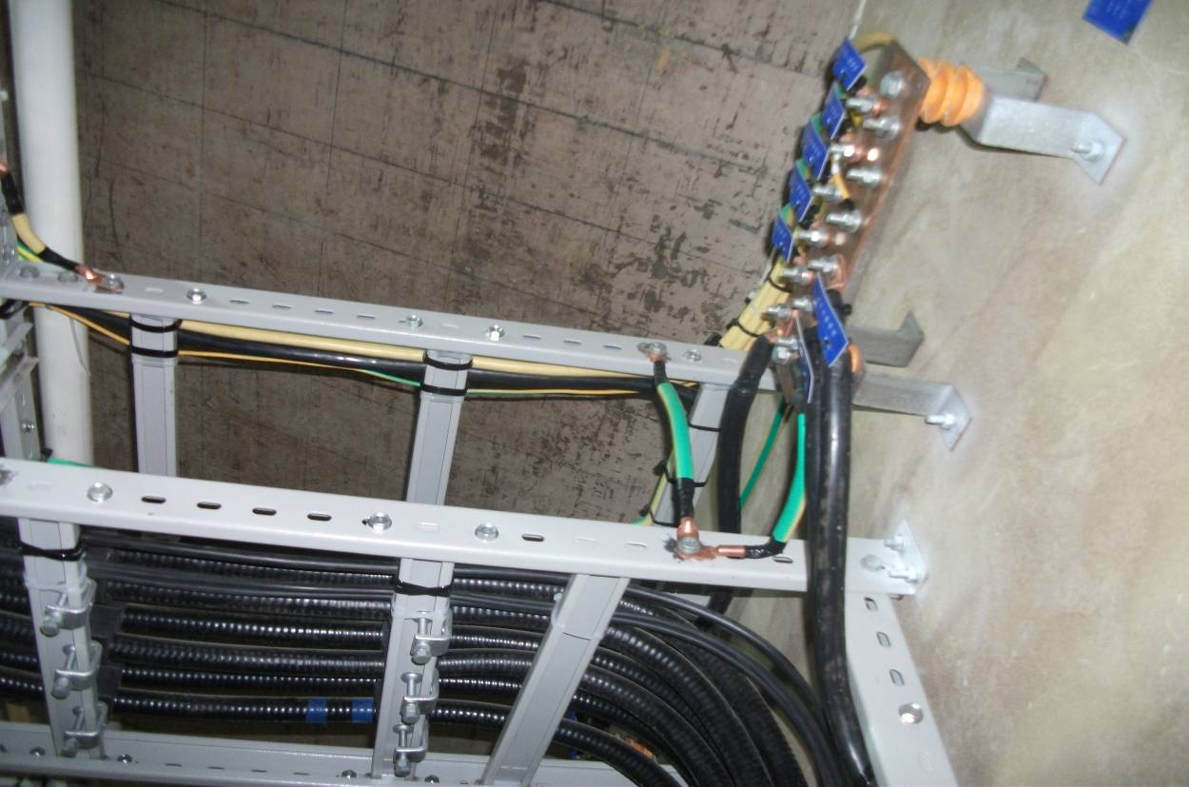
与室内工作地连接做接地

2.2 机架固定
机架的安装位置符合设计文件的要求。机架和底座（支架）连接可靠牢固，机架安装后必须垂直稳立不动。

2.2.1 机架抗震加固
无线机架的抗震加固包括：在条件允许的情况下，需进行机架顶部加固，机架底座加固和机架间加固，机架后面与墙加固。要求依照设计图纸作防震加固处理。

2.3 机架间的电缆布放

2.3.1 总体要求
机架间电缆的布放符合机房电缆布放设计要求，走线路由清晰无交叉、且连接可靠。所有与设备相连的线要求接触良好，不能有松动的现象，接头位置不能有受力现象，最好能留出冗余位置后再走线。
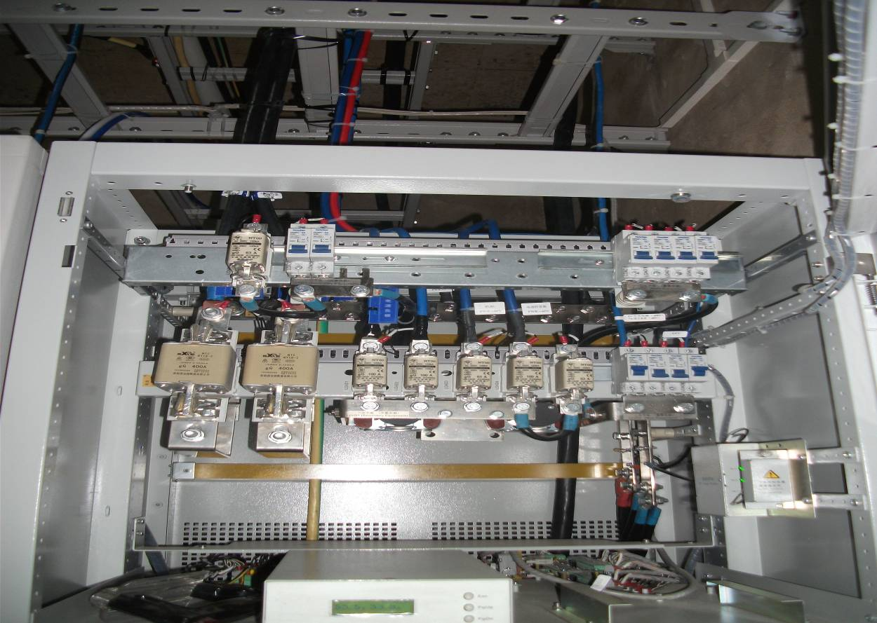
与设备连接固定牢固，无松动现场

2.3.2 信号线布放
所有的信号线都要放入走线槽中；走线应保持其中顺畅，不能有交叉和空中飞线的现象。对于有多余长度的连线，不能盘放在机架内或机架顶上。

2.3.3 射频馈线布放
当跳线或馈线需要弯曲时， 要求弯曲角保持圆滑，其弯曲曲率半径不能小于下表中的规定：
射频线弯曲半径表
线 径 | 二次弯曲的半径 | 一次性弯曲的半径
1/2" | 210mm | 70mm
7/8" | 360mm | 120mm

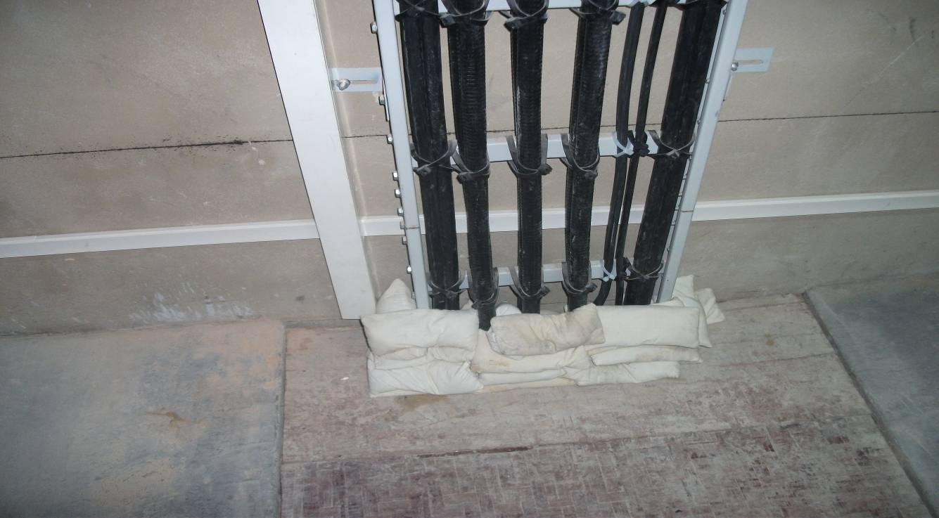
馈线布放整齐，入口处做防火封堵

2.3.4 电源线布放
连到无线机架的电源线要求布放整齐，不能有交叉现象，更不能和其它信号线捆扎在一起。
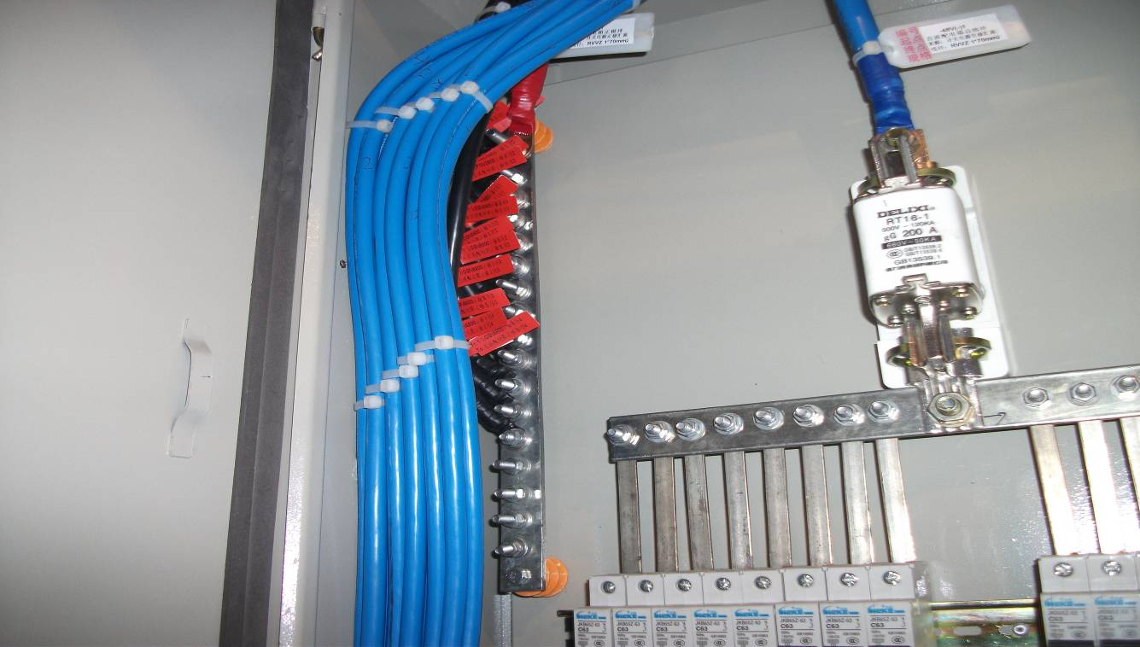
电源线布放整齐，并白色扎带绑扎，并好做电源线标签

2.3.5 接地线布放
对于无线设备地线的安装走线，建议不与电源线捆扎在一起，以提高安全性，如果有条件，最好地线能与其它线(电源线、信号线)分开走线，以提高设备稳定性。
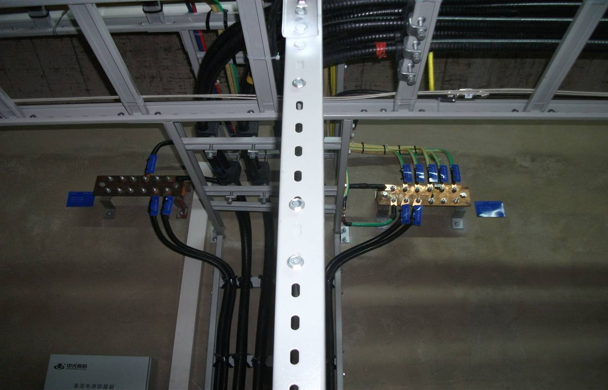
无线设备接地线与电源线分开布放，并贴有标签

2.4 机柜内部电缆布放
要求整齐、美观，多余的线应顺放入机架中的线槽中并加以绑扎，连线两端的接头接触良好，不得有松动现象
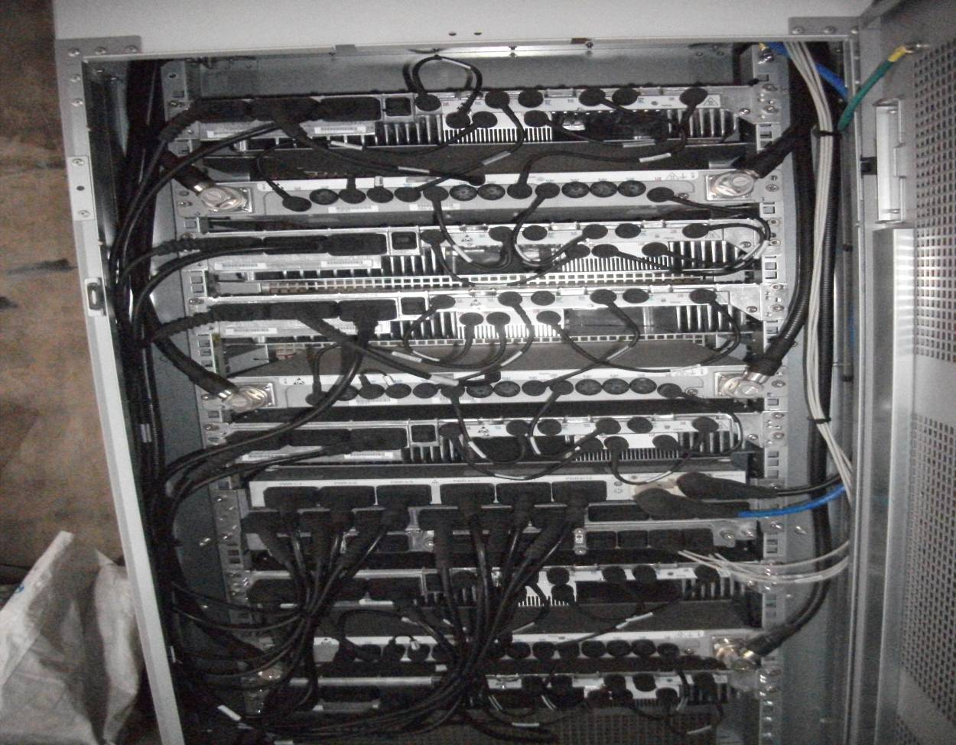
BTS设备内短跳线需用扎带绑扎

2.5 机架内设备单元的安装
要求所有的设备单元安装正确、牢固，无损伤、掉漆的现象。安装数量符合设计文件规定，无设备单元的空位应装有盖板。机架各部件不能存在变形影响设备外观。并且要安装防静电手镯。

2.6 标签
要求机架内部和机架之间的所有连线、插头都贴有标签，并注明该连线的起始点和终止点，不能有手写标签。
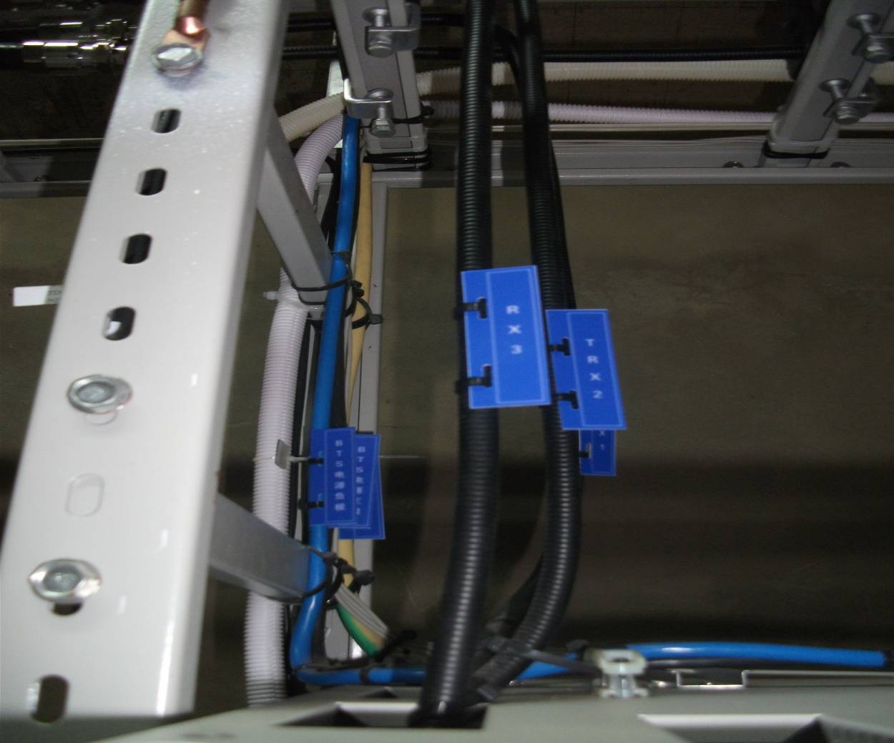
1/2跳线贴标签，注明扇区的收/发
  - 对基站信号进行测试
（1）通话质量拨测 ：在该站的覆盖范围内，用TEMS手机指定该站的某个载波，检查这个载波的通话质量 。
（2）切换功能检查：利用TEMS等测试手机指定将要进行切换的源小区和目标小区，建立一次呼叫要求在通话过程中发生了一次预定的切换。

2.8 移动通信基站的联合接地
移动通信基站应按均压、等电位的原理，将工作地、保护地和防雷地组成一个联合接地网。保护地和工作地及防雷地在地网上的引接点相互距离不应小于5米，铁塔上应与建筑物避雷带就近两处以上连通。铁塔地网的组成：当通信铁塔位于机房旁边时，铁塔时网应延伸到塔基四脚处1.5米远的范围，网格尺寸不应大于3 米×3 米，其周边为封闭式，同时还要利用塔基地柱内两根以上主钢筋作为铁塔地网的垂直接地体，铁塔地网与机房地网之间应每隔3－5米相互焊接连通一次，连接点不应少于两点。当通信铁塔位于机房屋顶时，铁塔四脚应与楼顶避雷带就近不少于两处焊接连通，同时宜在机房地网四角设置辐射式接地体，以利雷电流散流。机房为租用民房时，应找到房屋本身的接地引下线或建筑物中起防雷作用的主钢筋，用热镀锌扁钢焊接引入房屋周围形成一圈密闭接地环。一般是建筑物的主钢筋上端与楼顶避雷针、下端与联合接地网、中间与楼层间的闭合环形接地母线做可靠电气连接。
移动通信基站必须采取联合接地方式。基站地网的工频接地电阻宜控制在10Ω以内，当基站土壤电阻率大于1000Ω·m时可不对基站的工频接地电阻予以控制，此时的地网等效半径应≥20m，并在地网四角敷设20～30m的辐射型水平接地体。
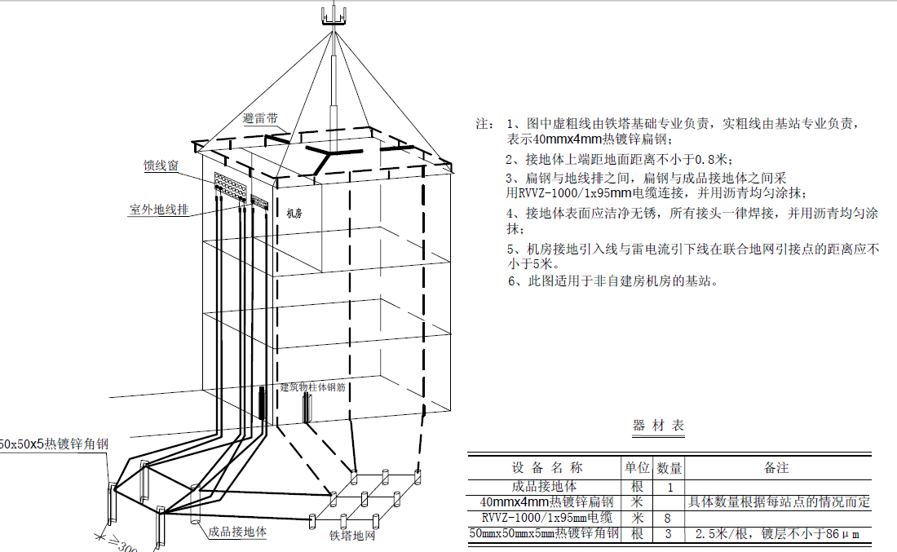

2.9 机房防雷和接地
（1）机房单独建设时，机房屋顶应设避雷网，形成“准法拉第笼”，其网格尺寸不大于3m×3m，并与屋顶避雷针（带）按3m 间距一一焊接连通。机房屋顶四角设避雷电流引下线，该引下线可用40mm×4mm 镀锌扁钢，其上端与避雷带、下端与地网焊接连通。机房屋顶上其它金属设施分别就近与避雷带焊接连通。
（2）机房为租用民房时，应找到房屋本身的接地引下线或建筑物中起防雷
作用的主钢筋，用镀锌扁钢焊接引入机房周围形成一圈密闭接地环。一般是建筑物的主钢筋上端与楼顶避雷网、下端与联合接地网、中间与楼层间的闭合环形接地母线做可靠电气连接，为保险起见，金属窗框、电缆屏蔽层、设备外壳等也应与主钢筋（或地排）作可靠连接，形成等电位体。
（3） 机房为楼顶彩钢板房时，其彩钢板宜与避雷带相连。

2.10 机房防雷地网工艺
可采用环形地网的接地方式，材料为镀锌扁钢和镀锌角钢。
新建基站接地系统均由400MMx4MM 热渡锌扁钢连接电解离子接地系统、角钢接地体、铁塔接地体。新增基站接地系统须保证至少两点与铁塔接地系统相连。室内工作地线排、室内保护地线排、室外馈线防雷地线排均需单独引线至联合地网。接地电阻应小于5Ω。
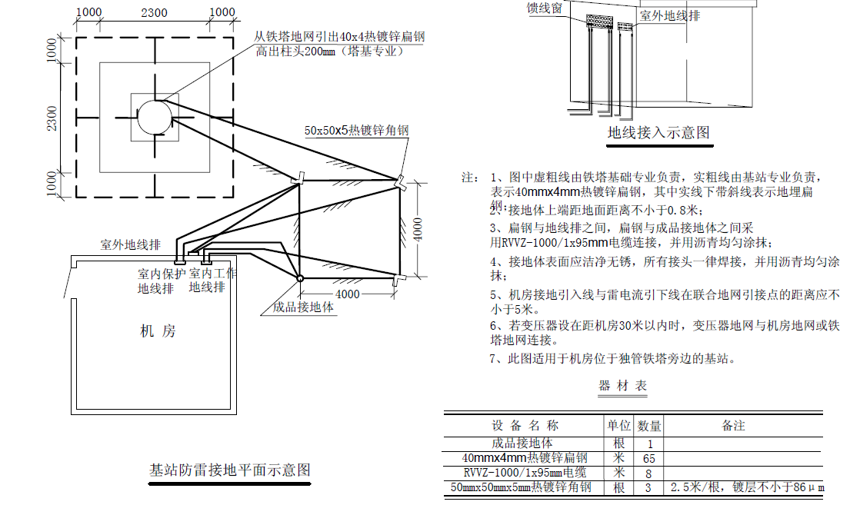

2.10.1 机房接地引线
（1）从机房地网引接点引进机房的接地引入线用材料为40mm×4mm的热镀锌扁钢，接到机房的室外保护地上。
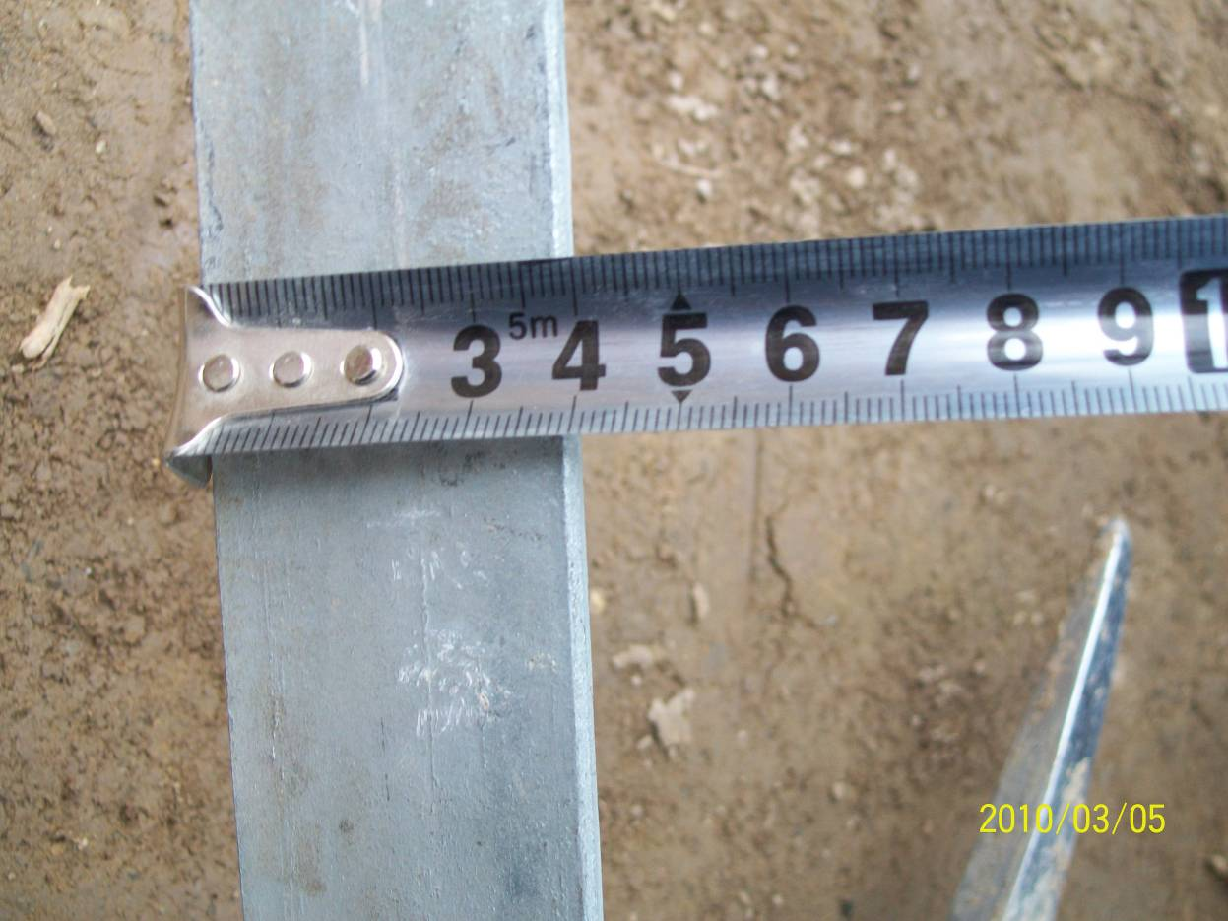
热镀锌角钢材料为40mm×4mm
- 环形接地排应多点（不少于大致对称的2点）就近与地网连通。
- 机房的接地引入线必须直接连到室内工作地和保护地上，室内工作地
与保护地之间必须用95mm${}^{2}$接地线相连。
- 接地引入线出土部位应有防机械损伤的措施和绝缘防腐措施，并留出接地电阻测试点。
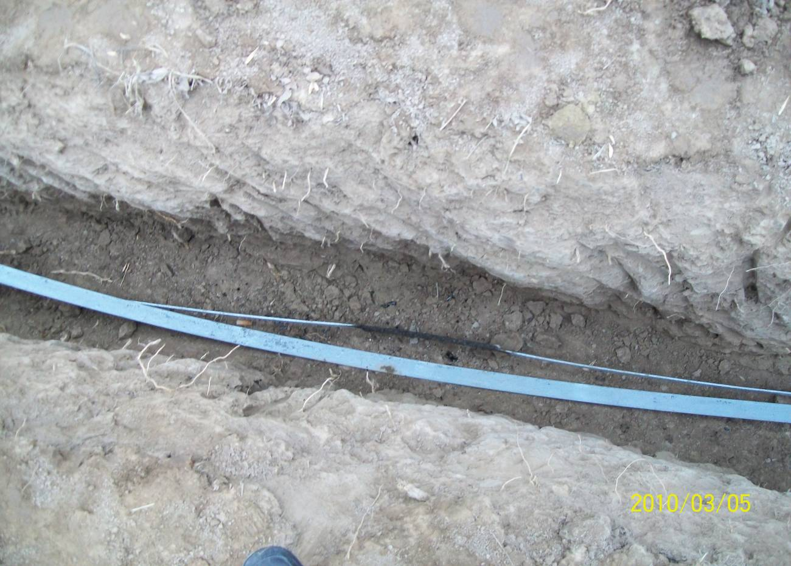
热镀锌扁钢焊接点做防氧化处理
  - 设备的接地
（1）无线设备的接地线应采用截面积不小于35 mm${}^{2}$多股铜缆。
（2）设备的接地线要求沿着走线架内侧布放，且用扎带固定在走线架边上。
（3）设备与母地线相接方向要求顺着地线排的方向。
（4）严禁两个或以上设备同接在室内工作排、保护牌的同一点上。
（5）所有接地线要求有两点压接。
（6）不同类型的设备要单独接入地线排(如无线架、电源架、天馈线、AC屏等)，并在地线排处标明。
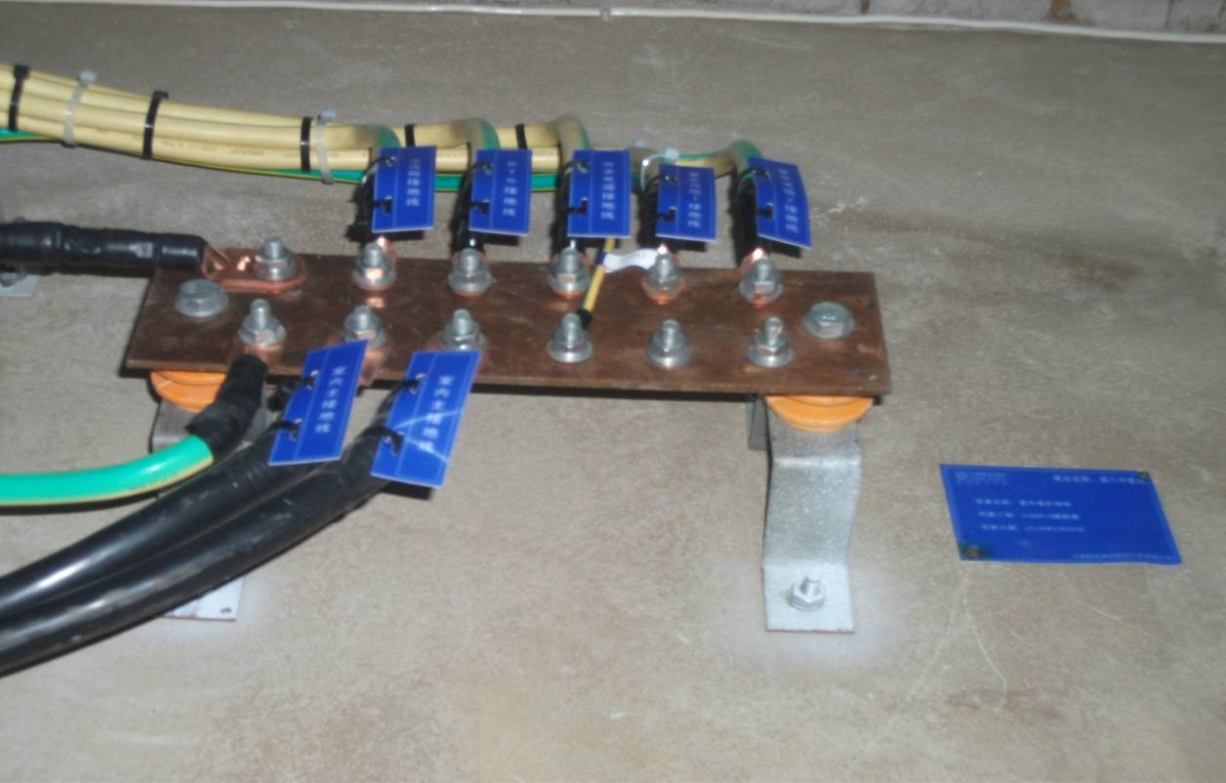
设备接地应在地线排处分别接地，并贴标签标明

2.12 地阻测试指标
使用地阻仪对机房地阻进行测试，接地电阻应小于5Ω。

2.13 天线设备的安装
天线必须牢固地安装在其支撑杆上，其高度和位置符合设计文件的规定。
天线与跳线的接头应作防水处理。
对于全向天线，要求天线与铁塔塔身之间距离不小于2m；对于定向 线，要求不小于0.5m。
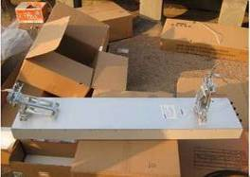
天线在安装时需要在底部放置泡沫等软物做正面保护

2.13.1 天线的指向和俯仰角
对于全向型天线，要求垂直安装；对于方向型天线，其指向和俯仰角要符合设计文件的规定。
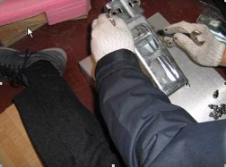
天线俯仰角、下倾角调整需安装设计文件要求调整

2.13.2 天线的安装环境
天线的主瓣方向附近应无金属物件或楼房阻挡。天线的支撑件要求楼面负荷满足要求。铁塔、铁杆、天线横担结实牢固，铁杆要垂直，横担要水平。所有的铁件材料都应作防氧化处理。
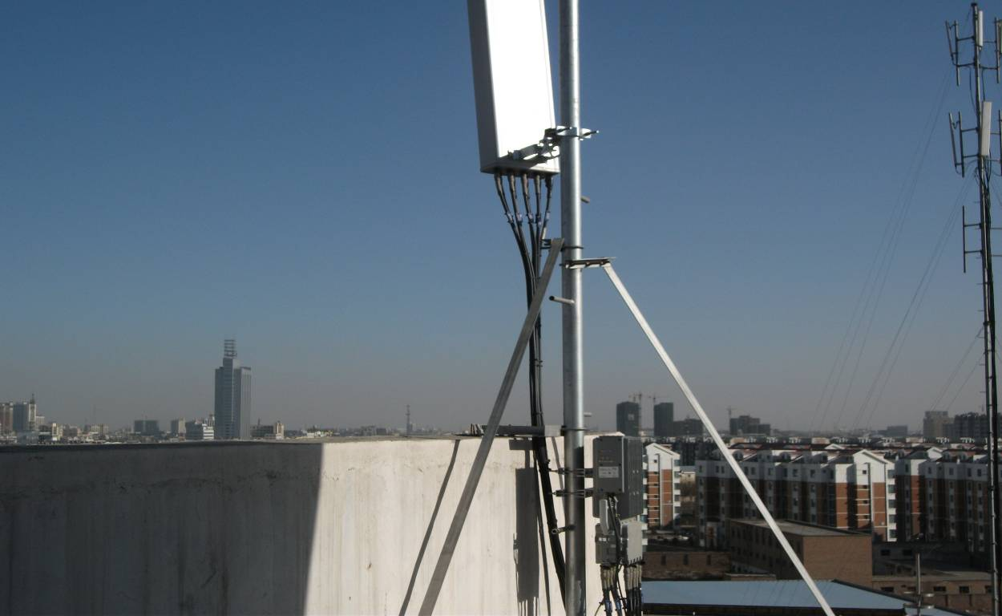
天线安装时，确保前方无金属物体或楼房阻挡

2.13.3 室外馈线
在基站机房和天线支撑杆或铁塔之间，要安装有室外走线架；走线架要作防氧化处理，底座要用水泥封堵。
馈线的布放要求整齐、美观，不得有交叉、扭曲、裂损等情况出现。
馈线和室外跳线的接头要接触良好并作防水处理，在馈线从馈线口进入机房之前，要求有一个“滴水弯”，“滴水弯”进机房前尽量预留10cm左右，以防止雨水沿着馈线渗进机房。
室外馈线进入机房要求做“滴水弯”
室外跳线要求沿着天线支撑件固定。并且要求馈线的布放长度适当，以避免室外跳线形成多余的弯曲。
每根馈线在室内和室外都要有标签，注明此馈线的收、发属性以及其所属的小区和编号。
馈线夹用于固定馈线于走线架上，使馈线走线整齐美观。对于不同线径的馈线，馈线夹的固定间距如表(4)：

馈线夹间距表
 | 1/2 " 馈线 | 7/8 "馈线
馈线水平走线时 | 1.0m | 1.5m
馈线垂直走线时 | 0.8m | 1.0m

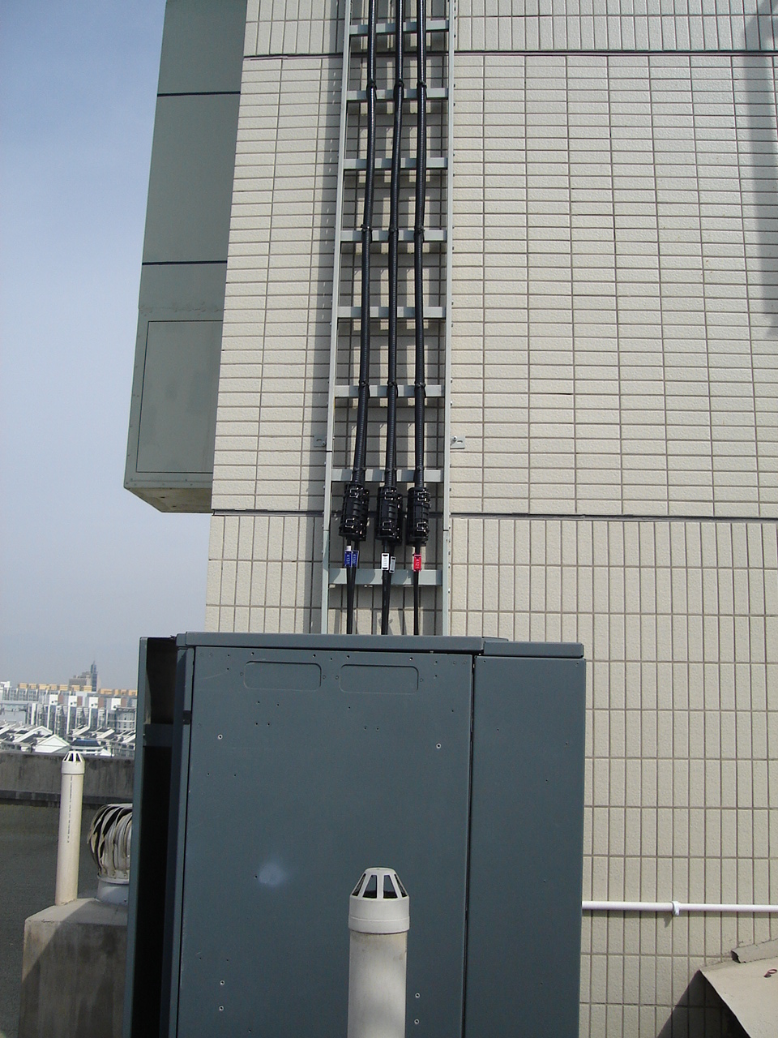
室外馈线固定在走线架上，要求布线美观，接头处做防水处理

2.13.4 室外天馈系统接地
基站铁塔、天线支撑杆和室外走线架等室外设施都要求接地，并且要求接地电阻满足联合接地要求。
（1）室外馈线接地应先去除接地点氧化层，每根接地端子单独压接牢固，并使用防锈漆或黄油对焊接点做防腐防锈处理。馈线接地线不够长时，严禁续接，接地端子应有防腐处理。
（2）当天线安装在铁塔上时，每跟馈线至少三处接地。要求在馈线由铁塔平台下塔拐弯前1～2 米处接地；在馈线至入室走线架前1～2 米处接地；经走线架进机房入口处就近接地。当铁塔的高度大于或等于60 米时，同轴电缆馈线的金属外护层还应在铁塔中部增加一处接地。
（3）当天线是固定在楼顶拉线塔或支撑杆上时，馈线总长度在25 米以内时需2 点接地，25 米以上时要求进行3 点接地。
（4）馈线的接地线要求顺着馈线下行的方向，不允许向上走线不允许出现“回流”现象；与馈线夹角以不大于15°为宜。各根馈线的接地点要分开，不能两根或多根馈线在同一点接地，接地点要求接触良好，不得有松动现象，并作防氧化处理。
（5） 对于利用办公大楼、大型宾馆、高层建筑和居民楼作为基站天馈线系统的接地，由于条件所限只能利用楼顶避雷带或者在楼顶的避雷网预留的接地端以及建筑物楼顶的各类可能与地构成回路的金属管道。
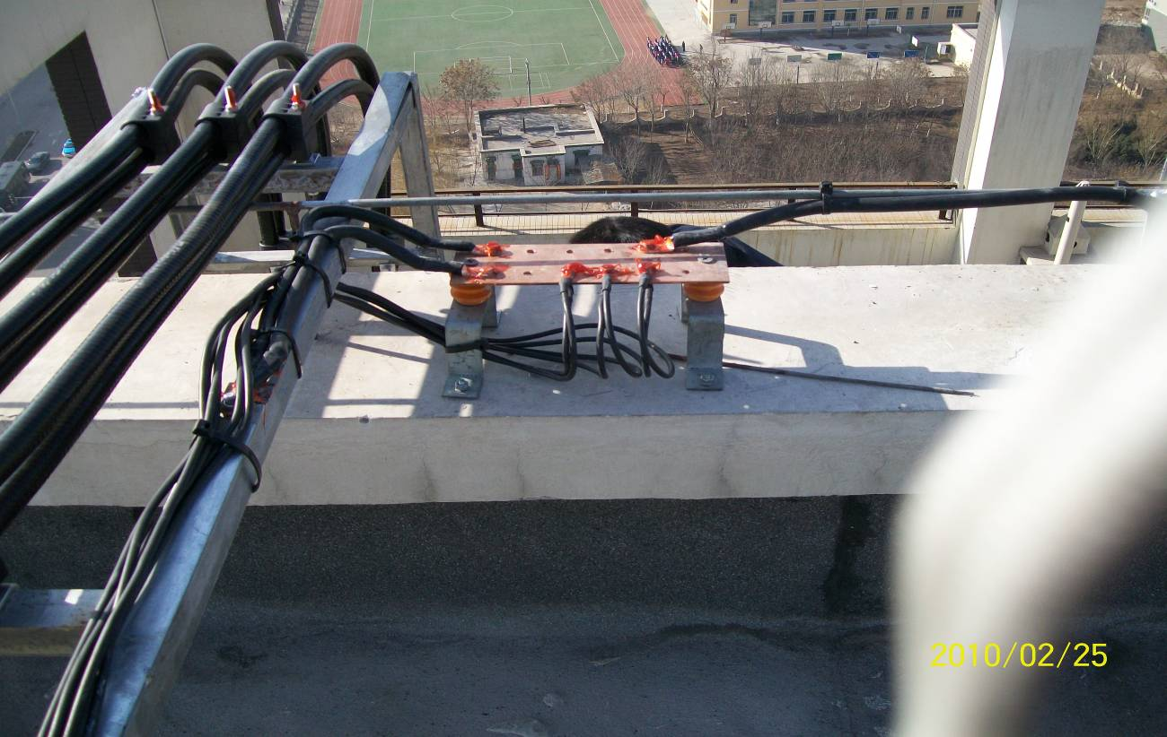
室外馈线接地需做防氧化处理

2.13.5 天馈驻波比测试指标
（1）在天线上塔前，将天线竖立，对其进行驻波比测试，驻波比测试值小于1.5，测试仪器：驻波比测试仪。
（2）在完成天馈系统安装完成后，对整个天馈系统进行测试，驻波比测试值小于1.5，测试仪器：驻波比测试仪。
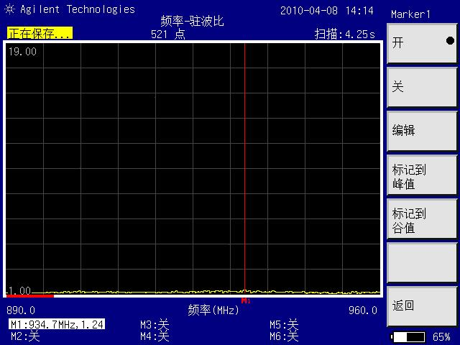
驻波比测试数据值不能高于1.5MHZ

第三章 电源设备的安装

3.1 交流设备安装
要求交流设备单元按设计所定的位置安装固定，并且必须接地。
（1）要求采用交流三相四线铠装电力电缆埋地进入机房，埋地长度不宜小于15m。
（2）铠装电力电缆的铠装层应在其两端进行可靠的接地。
（3）相线的横截面积为35mm${}^{2}$，通信用交流中性线应采用与相线相等截面的导线；导线应采用非延燃电缆。
（4）电源线进入机房后，布线要求固定于走线架中，要求走线美观、整齐。

3.2开关电源设备安装
开关电源设备安装位置、整流器的数量要符合设计规定，安装要牢固。
（1） 容量计算
◆ 开关电源计算容量＝负荷电流+整流器对电池充电电流
◆ 整流器对电池补充电电流＝0.1*电池容量
◆ 开关电源单模块容量按照50A 考虑
◆ 开关电源满容量按照600A 考虑，可配置12 个模块
◆ 开关电源模块间采用N+1 热备份方式工作，单个电源模块的失效，不会影响整个直流配电系统的正常工作。
（2） 性能要求
➢ ◆ 应具有电池自动接入、电池过放电保护和二次下电功能。
➢◆ 应提供直流输出熔断器熔断、空气开关断开、电池回路断开报警信号。
➢ ◆ 应具有直流输出过流、短路保护功能。
➢ ◆ 直流配电系统的电池回路、300A 以上负载分路分别装有分流器、可分
别测量电池充、放电电流和负载分路电流，并采用数字显示。
◆ 电池过放电保护电压和二次下电电压设置点可手动调节。
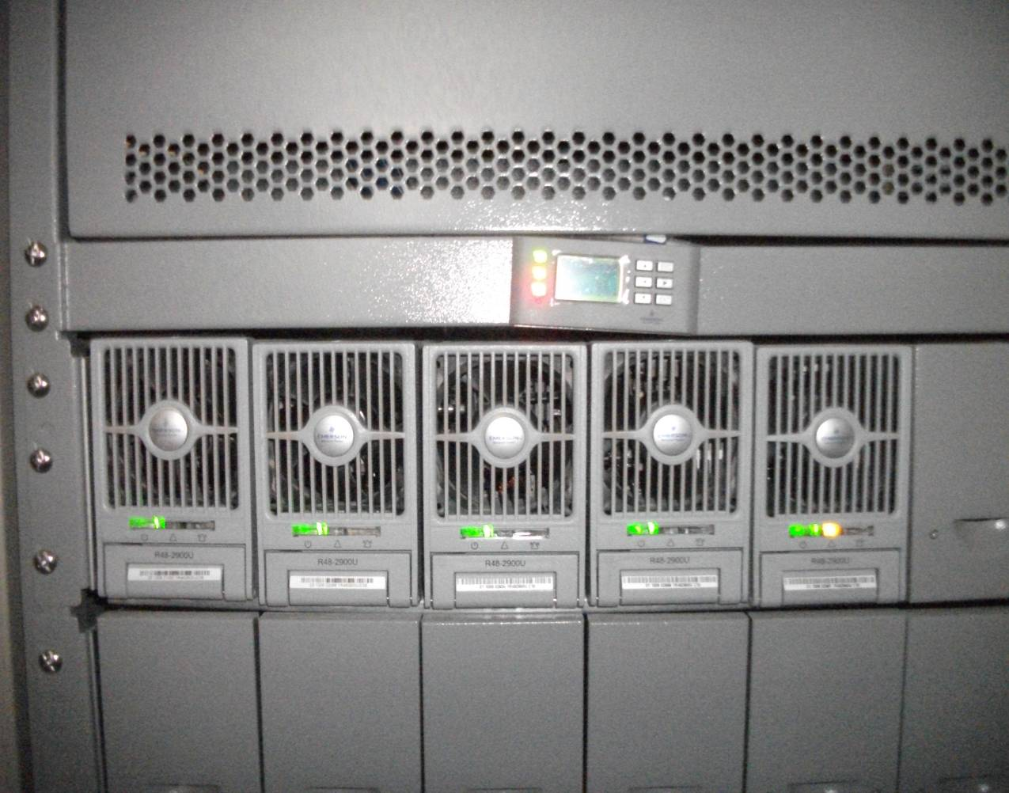
电源模块加电后及时通知电厂厂家督导对模块升级

3.3 蓄电池安装
◆ 机房地板的负荷必须满足要求，电池安装位置与设计一致，各节电池之间的连接条要正确牢固。
◆ 各节电池之间及电池与电池线的接点不允许涂有黄油；每组电池都安装 有盖板。
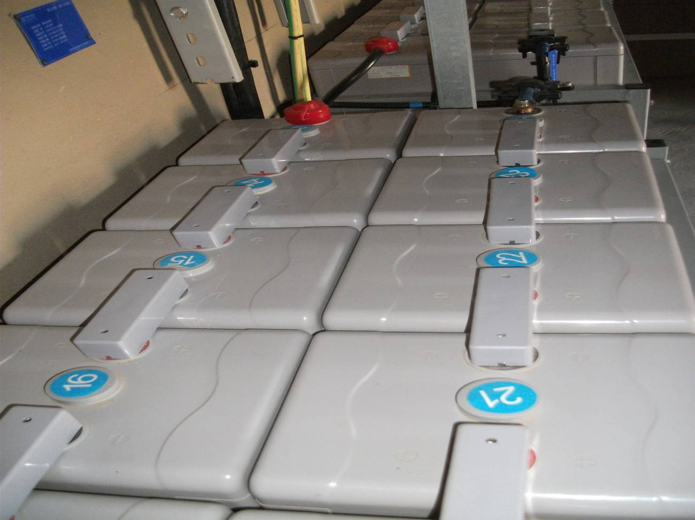
蓄电池安装盖板并贴有标签
◆ 过多蓄电池组的并联影响电池的使用寿命，易于落后电池的产生，应加以限制，不建议多组蓄电池组并联。
◆ 不允许不同容量、不同型号、不同厂家、不同时期的电池混合使用；也不允许不同时期同厂家的新旧电池混合使用。“不同时期”的蓄电池可以解释为出厂日期相差超过一年以上的蓄电池。
◆ 从整流机架的蓄电池熔丝单元到电池的直流电缆要固定走线，48V电池线的横截面积是70 mm${}^{2}$。
◆ 电池盖上不能放导电物体。

3.3.1 电源设备标签
要求所有的开关都贴上标签，注明所供电的设备、机柜。电源电缆上注明正负极性，交流单元应有危险指示。
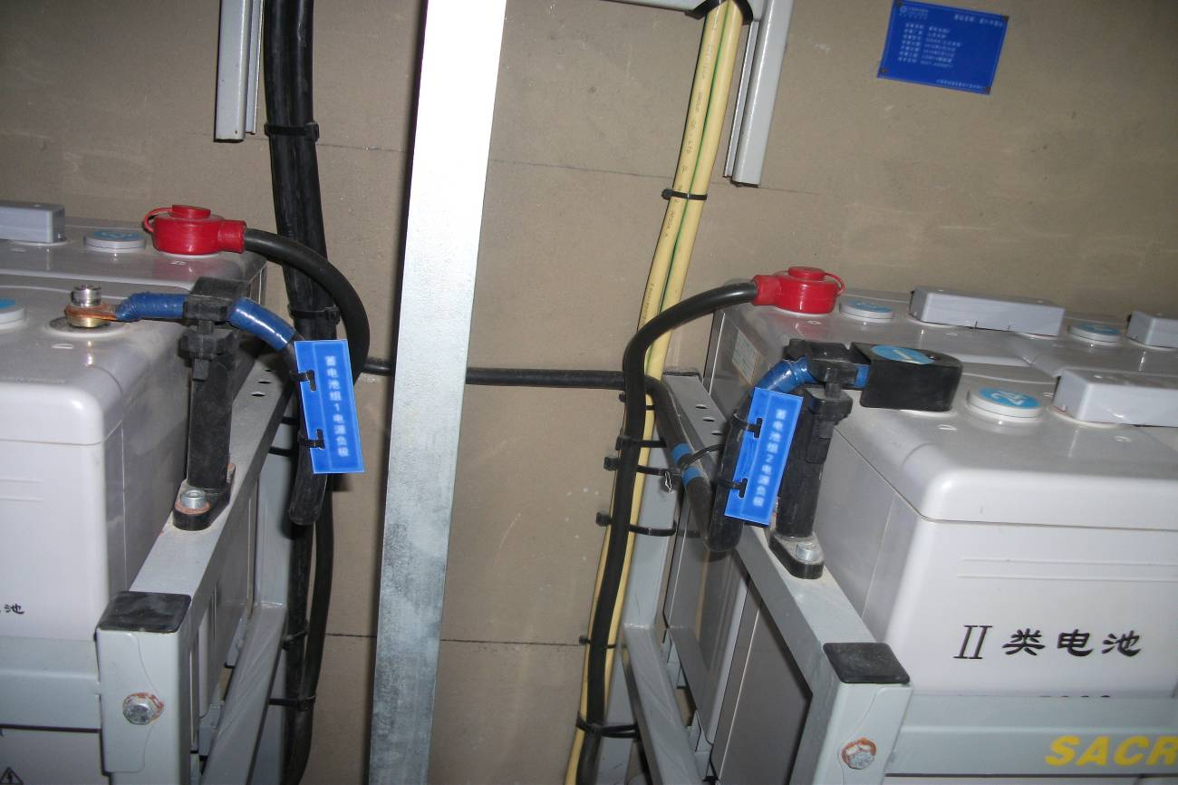
蓄电池电源线应贴有标签，电源线与信号线应分开不妨

3.4 电源设备调测

3.4.1 交流电输入
要求提供稳定的三相交流电输入，其单相的输入电压允许波动范围是187V～242V。对于市电不稳定的机房，要安装交流稳压器。

3.4.2 直流输出
要求电源系统提供恒定的直流输出电压，根据具体使用的电池型号，应严格采用其供应商所要求的电压值。
    - 系统均流
电源系统内各个整流器提供的输出电流应该相等，其均流误差$±$5%。
    - 监控单元
要求监控单元能正常工作，与各模块之间的通信正常，其液晶或表头显示无故障。系统无任何告警出现。

3.4.5 电池供电
电池作为备用供电方式，要求在市电中断时电池能正常为机房的设备供电，其连续供电时间应达到设计要求。电池安装后验收前，须对电池进行10小时充放电测试，测试比例为每期工程新建站数量的10%，并在验收时提供相关数据。

附件：2G无线专业容易出现的质量、安全问题的关键点及预防措施
序号 | 关键点设置（按频率从高到低排序） | 预防措施
1 | 未采取防静电措施，对载波及各模块进行直接插拔，极易对载波及模块造成静电伤害 | 旁站监理，要求施工单位做好施工操作人员教育，插拔前佩戴防静电手镯，消除人身静电
2 | BTS及配套传输设备从列头柜取电时，施工人员身上不许带金属物品，使用的工具必须用绝缘胶布包扎。 | 提醒施工单位在设备取电前先将身上的金属物品放下以及检查施工单位工具是否用绝缘胶布包扎
3 | 没有提交开工报告即进场施工 | 应及时要求施工方提交开工报告并认真审核，具备条件才可同意开工。
4 | 机房室内施工时存在踩踏走线架、机架的现象 | 加强对施工人员安全教育，并加强巡检力度
5 | 高空作业时，所使用的器具没有做好防滑落措施 | 要求施工人员做好工器具的防滑措施，高空作业的工人应备工具袋。工具和零件应随手放入工具袋，严禁向下抛掷物品。高空作业位下方严禁站人。
6 | 现场安全隐患检查 | 监理人员在工程现场监理时，在工程施工期间必须进行不定期安全检查，检查施工现场安全设施是否到位，是否存在安全隐患，安全措施是否已落实等。对发现的问题及时进行记录及处理。站点施工前应对施工单位进行安全交底。例：施工前应对机房电力、照明、机房防水、消防设备、施工操作流程等情况进行全面检查，如发现存在的安全隐患及预防措施应详细记录。
7 | 馈线窗没有封堵严实，容易造成漏水、透光以及小动物进入机房 | 要求完成馈线等线缆入室后，必须关闭基站门及站内电灯，观察馈线窗是否封堵严实，使用防火泥将馈线窗封堵严实！
8 | 在运行设备上布放电缆时必须对熔丝、电源开关近进行保护，电缆头、施工工器具用绝缘胶布缠绕后在进行布放。 | 在运行设备上施工时须做好旁站监理，监督施工单位做好各项安全防范措施。
9 | 馈线连接器制作：接触不良，增大损耗 | 观察并利用万用表检查馈线连接器是否规范
10 | 走线架倾斜，不符合规范 | 利用水平仪进行水平及垂直测量纠正
11 | 工程中施工单位使用交、直流电源时，禁止使用高热灯具（如太阳灯等）做临时照明。施工常用的吸尘器、冲击钻、或调试用的手提电脑等用电设备取电时，不得使用安装在机房墙壁上但表明UPS电源的电源插座及机架内的电源插座。 | 工程中施工单位使用交、直流电源时，必须书面向市公司相关管理部门申请，批准后，待建设部门指派技术人员监护指导后方可实施。施工常用的吸尘器、冲击钻、或调试用的手提电脑等用电设备取电时，需征得随工人员同意。机房内使用电焊、切割机、打磨机等明火设备时，必须提前征得相关部门的批准，使用时必须采取可靠的防护措施。
12 | 发现工程施工中施工人员的工具残缺、破损，性能不达标。 | 监理人员要加强对进场的工器具、材料进行检查、校准。施工作业时应选择合适工具，正确使用，不能任意代替。工具应保持完好无损，定期检查保养。
13 | 现场材料堆放杂乱 | 监理安全通知书提出明确要求，现场检查并考核
14 | 提交的施工组织方案及施工进度计划不细致且没有安全方面的技术措施 | 应督促施工方开工前及时提交详细合理的“施工组织方案、计划”，同时还应认真仔细审查其是否有符合工程建设强制性标准的安全技术措施。
15 | 施工现场没有按规范设置安全标志和围蔽措施，施工人员没有穿反光衣及戴安全帽等 | 施工前，检查施工现场是否做好防护及警示
16 | 机房内，在电池上放钢尺或其它金属物 | 对施工单位施工前进行机房施工的安全交底。
17 | 施工单位在线槽上施工，上线槽前没有将身上的手机、金属物品先放下，在施工过程中容易掉下，影响在线设备安全运行和在线槽下方作业的人员 | 提醒施工单位在上线槽前先将身上的物品放下
18 | 设备加电前，没有核实电源负荷，不检查极性及相位。设备加电测试引起通信中断。 | 严格审查加电测试方案；按照批准后的方案进行加电测试,加电前测量电压电流值，看是否在额定范围之间，避免设备在不正常的电压值使用而影响使用寿命及其他不安全因素；实行旁站监理。
19 | 基站勘察或施工时在机房内乱动设备及其它电源开关，导致设备断电，通信中断。 | 对各单位进行安全交底，并发出安全监理通知，要求设计单位落实内部安全意识。有监理随工时，严格监督制止这种行为。
20 | 使用工具未用绝缘胶带包好碰到在用电源导致短路，导致无线基站设备断站 | 要求施工单位必须对施工工具进行绝缘包扎，同时做好工具的电器绝缘保护检查工作，使用后的工器具应该放入工具袋内。
21 | 因站点换型、割接导致本站或其他延伸系统退服，影响现网质量指标 | 换型、割接前协调建设单位网维人员对换型、割接方案进行审核及风险评估，确保割接方案可行性。换型、割接过程旁站控制。
22 | 割接过程人员、工具、临时材料、应急措施等准备不充分，导致割接无法顺利进行 | 涉及动力系统扩容或改造，施工单位应先提交系统扩容改造割接方案，制定相关的实施细则及保障措施，保证割接步骤的合理性，确保网络安全。
23 | 机架内部和机架之间没贴标签，没有注明起点和终止点，有手写标签，馈线标签没有标明收发，电源、电池没标明正负极性，交流单元没有危险批示。 | 现场监理人员检查标签位置的正确性，机架内部和机架之间的所有连线、插头、DF架上的PCM线、告警线、地线都应贴有标签；应注明该连线的起始点和终止点；有手写标签。对于每对告警线所代表的告警内容，要注明在DF架盖板背后的标签纸上。告警线的屏蔽层必须接地。每根馈线在室内和室外都要有标签，注明此馈线的收、发属性以及其所属的小区和编号。站点内所有设备要求所有的开关都贴上标签，注明所供电的设备、机柜。电源电缆上注明正负极性，交流单元应有危险指示。
24 | 天馈线系统安装时，由于高压线离基站比较近，施工队在进行新建移动基站施工时容易碰到高压线 | 高空作业时现场监理人员加强现场检查与旁边，对发现的安全隐患须提前对施工队进行安全交底。
25 | 布放电缆过程中，电缆在走线槽下线处没有垫绝缘皮，使电缆存在与走线槽挤压导致外皮破损短路的隐患 | 走线槽下线处必须加保护垫层，以保证线缆不会被线槽磨损；线槽等金属器材切割后，金属切边必须打磨毛刺并加涂防锈漆；尾纤布放，必须布放在专用尾纤槽内或加硬质波纹套管保护，波纹管切口处必须进行去毛刺处理并粘贴绝缘胶布
26 | 跳线或馈线需要弯曲过度 | 跳线或馈线需要弯曲时，要求弯曲角保持圆滑，其弯曲曲率半径必须符合规范要求
27 | 在线槽内布放线缆、尾纤、光缆等没有注意线槽内是否有其他杂物、利器或布线过程野蛮操作导致线缆受损影响工程质量安全 | 要求施工单位严格安装施工规范进行施工，同时对施工单位负责人进行质量交底和加强现场检查工作
28 | 施工单位安排没有施工经验的工程人员或没有持特种作业证书的人员进行特种行业作业导致工程存在安全隐患 | 在进场施工前加强对施工单位人员资质的审核确认，特种作业人员应当取得国家规定的特种作业操作资格证书并持证上岗。施工单位应当对进入施工现场的作业人员进行安全教育培训，未经安全教育培训的人员不得进入施工岗位
29 | 天馈线系统安装时，高温环境下作业、人员超负荷疲劳工作导致人员伤亡。 | 对施工单位进行安全交底，并发出安全监理通知，要求其进行确认并落实安全责任制度和安全责任人制度
30 | 在进行走线架安装或母线排安装对天花板进行打孔时，没有对冲击钻和设备等进行防尘保护措施 | 施工前针对防尘问题对施工单位进行技术交底，打孔时一定要对冲击钻套上防尘套同时开启吸尘器吸尘，同时对在用设备等进行遮防尘保护
31 | 无线设备的开通 | 开通前检查无线设备的电源正负极是否正确,电压是否在额定范围,以免接法不当或者电压过高烧坏设备
32 | 没有对完工现场的及时清理 | 应督促施工人员对完工现场的及时清理，要做到工完料清。
33 | 在操作过程中，工具使用完成后应放到安全位置或交给辅助人员，不能放到设备机架上面或内部，严禁拿着工具做其他工作如拧螺母、绑扎带等等 | 由现场监理人员提醒并监督现场施工人员
34 | 设备加电、断电，造成通信和人身安全事故 | 1、严格按照加电、断电规则和程序施工；2、要求专业人员施工；3、监理人员现场旁站。
35 | 更换开关电源，引起短路，造成通信网络和人身安全事故 | 1、做好割接方案；2、严格按照割接方案步骤进行施工，重点在施工过程中保持传输设备的不间断供电；3、要求专业人员施工；4、监理人员现场全程旁站
36 | 施工人员将水饮用水带入机房 | 加强对施工人员安全教育，并加强巡检力度
37 | 电池安装已经是带电作业,安装工具没有做绝缘处理。 | 由现场监理人员督促现场施工人员安全人员检查，安装工具必须做绝缘处理。
38 | 机房内烧焊和切割，引起火灾事故 | 1、严禁在机房进行烧焊作业和使用明火；现场检查发现问题及时处理；2、加强安全宣贯，强化施工人员的安全意识。
39 | 施工人员使用的电源插板延长线上有线路老化、破损的现象 | 开工前对施工单位的工具准备情况进行检查，针对不合格工具要求更换，并在巡检中重点检查
40 | 设备开箱倒置。没有使用专用工具，用锤猛力敲打包装箱。雨雪、潮湿天气不得在室外开箱。 | 提醒送货人员按照设备包装箱上的标识进行搬运，严禁倒置。开箱时应使用专用工具，严禁用锤猛力敲打包装箱。雨雪、潮湿天气不得在室外开箱。
41 | 在接入电池熔丝前,没用万用表核实电池电压和整流器电压是否一致 | 要求施工单位在接入电池熔丝前,一定要用万用表核实电池电压和整流器电压是否一致
42 | 更换蓄电池或蓄电池移位，引起短路，造成人身安全事故 | 1、做好割接方案；2、严格按照割接方案步骤进行施工；3、要求专业人员施工；4、施工人员进场施工做好安全技术交底工作。
43 | 设备接地连接不牢固，导致在雷雨天气出现雷击的情况 | 要求监理在设备安装工艺检查时确认设备各种接地是否连接牢固
44 | 电池割接时,发现两组电池端电压不相等造成互补充。 | 要求施工单位电池割接时,坚决避免两组电池端电压不相等造成互补充。
45 | 电池安装好后，用干布或掸子进行清扫会产生静电，有引发爆炸的危险。 | 电池安装好后，应用湿布对蓄电池进行清洁，蓄电池的外壳、盖子是合成树脂制成，如用干布或掸子进行清扫会产生静电，有引发爆炸的危险。
46 | 电池连接线有松动现象。 | 注意检查电池连接线必须打紧，不能有松动现象。在检查螺丝时，应注意用力适度，避免打断螺丝。
47 | 背对或斜对对设备进行施工 | 施工人员的站位必须方便施工操作，而且必须正对设备，以防碰到铜排或碰掉开关
48 | 高空作业 | 登高前应审核施工单位的施工组织方案，特别是有关高空作业的安全保障措施是否齐全，登高作业人员的资格证书。检查施工环镜、天气及材料条件是否满足施工要求，登高人员的身体及精神状态是否适合登高作业，检查登高所需的物品是否齐全、合格。对不具备登高条件的施工应立即制止，要求施工单位进行整改，直到符合登高要求。登高过程中需要监督施工单位按相关规范要求进行施工操作。
49 | 对施工单位安全措施的审核 | 在项目工程开工前，专业监理工程师必须根据项目工程实际情况及时严格审核施工单位提交《施工组织设计（方案）》，《施工组织设计（方案）》必须包括以下安全方案内容，(包括A、施工单位的安全管理制度； B、施工项目部安全组织架构。C、施工人员各类资质证书（高空作业证、电工证、电焊证等）)。
50 | 监督施工单位安全措施的实施 | 在项目工程开工前，必须督促检查施工单位按照《施工组织设计（方案）》落实安全交底的情况，并要求施工单位把其内部的《安全交底记录》抄报我监理部，可要求其连同《施工组织设计（方案）》同时提交
51 | 防盗及材料控制 | (1) 监理人员应在设计阶段时提醒设计单位对机房防盗方面提出合理、可行的建议说明；(2) 在工程交底中，监理人员应与施工单位做好设备、材料等防盗建议、要求说明等交底工作，并应详细记录进相应的交底记录中，进行会审确认；(3)监理人员在工程开工交底，及进行现场监理时，必须对施工材料、配件等进行认真的检测，对存在质量问题及怀疑的，可书面通知形式要求施工单位进行相应材料、配件送检（要求施工单位送至具备相关检验资质的机构进行检测）。
52 | 馈线的母地线接地 | 馈线的母地线线径必须符合规范要求，末端严禁与走线梯相连接，并必须做好绝缘处理。
53 | 室内馈线接地 | 地线线径要符合规范要求，连接点牢固，接触良好，要求按天线下行方向引出后顺着地线排的方向连接。走线梯上母地线的每个接地点只能接一根馈线，严禁两根或以上的馈线同接在母地线的同一点上。
54 | 室外馈线接地 | 接地线线径要符合规范要求，连接点牢固，接触良好，馈线的接地线要求顺着馈线下行的方向，不允许向上走线，不允许出现“回流”现象。各小区馈线的接地点要分开，不能多个小区馈线在同一点接地，且每一接地点最多只能连接三条接地线。要求严格按照设计文件要求对馈线作3点接地（个别站点根据现场情况可作2点、4点及以上的接地），对接地点做好固定和防锈处理。天线安装于支撑杆、铁塔、通信杆时，馈线接地点应在馈线下支撑杆1m处、馈线离开天面前1m处、馈线进入机房前1m处三点接地。
55 | 天馈线接反（收发接反、扇区接反）、方位角、俯仰角不准 | 每根馈线在室内和室外都要有标签，注明此馈线的收、发属性以及其所属的小区和编号，严禁馈线、扇区接反。天线的方向角、俯仰角严格按照最终确认的设计施工。
56 | 安全事故处理 | 当发生安全事故时，应及时、如实地逐级上报。项目负责人接到事故报告后，应迅速采取有效措施，积极组织救护、抢险，减少人员伤亡和财产损失，防止事故继续扩大，并立即报告安全生产主管部门或上级应急指挥中心。
57 | 监理文档归档 | 在一期项目完成后，应将事期的过程监理文档进行分类整理，统一进行归档。方便查询和取证工作。
58 | 施工单位没有进行设备测试，或设备测试项目不齐全。 | 施工前确定测试方案，施工过程中现场旁站督促施工单位做好测试工作。
59 | 与联通共站的机房，由于标签不清晰，拆旧设备施工时易断错设备供电，造成网络安全事故。 | 对拆旧工程要明确操作流程，实施方案要经相关部门审核后再实施，施工时要小心谨慎，摸清情况后方可施工。
60 | 设备硬件安装过程中碰撞、损坏新装设备及在用设备，导致通信中断。 | 设备硬件安装过程中机柜固定，光纤、中继线和电力电缆布放应做好保护措施，防止碰撞、损坏新装设备及在用设备，防止机柜倾倒砸伤施工人员。
61 | 运输设备、材料途中人货混装；起重吊物、设备搬运操作不当，材料搬（吊）运至楼面发生坠落事故；设备搬运过程中拖拉及放置动作大，发生材料与材料、材料与设备的碰撞，对材料内部及外部造成损害，甚至引起正在运转的设备通信中断。搬运电池时，严禁搬端子处，否则有造成蓄电池破损、漏液的危险。 | 要求组织施工单位进行设备吊运人员进行现场安全交底，明确注意事情及人员分工，安排合适人员引导搬运工运送货物及清点货物数量，对机械设备进行严格检查，确保设备正常运行。搬运设备过程中注意人员的安排，做好防护措施，防止设备倾倒压伤搬运工，确保货物完好无损到达施工现场。
62 | 信号线缆的布放要求 | 信号线缆头口面平整，无损伤、变形，各配件完整无损。线缆头与线缆组合良好，内导体的焊接或插接牢固,需要督促施工单位做好该点的施工工艺，并做好记录。信号线与电源线应分开走线。
63 | 外告警设备的安装及开通时的质量要求 | 监理单位人员要督促环监厂家及时安装告警设备，厂家安装时要按图施工，开通时必须同监控人员做好各项指标的测试
64 | 电动工具没有定期做绝缘检测 | 不定期检查工具检测报告
65 | 临时用电使用不合格等不符合要求的工器具进行引电、用电 | 提前检查施工单位临时用电的工器具
66 | 在重要设备或重要客户设备旁边施工，没有做好相关防护措施，发生设备碰撞或线缆拉扯现象 | 施工前，检查施工现场是否做好防护及警示
67 | 人字梯中间没有固定装置或没有防滑胶 | 禁止施工人员使用
68 | 没有重视施工前的现场勘点工作 | 该环节可对机房建设可行性及周围施工环境有了初步了解，作为监理方应会同施工方提前介入，有利于后续施工组织方案及进度计划的编制及审核。
69 | 施工队没有设置安全检查员 | 每组施工对都应安排专人为安全检查员，负责每天的安全检查，且一定要有施工负责人在现场指导施工，保证施工人员数量、素质和技术水平。
70 | 运行设备没有做有效防护措施 | 做好非操作运行设备的有效防护措施及警示，对于需操作设备必须充分做好设备内裸露部位的绝缘、碰撞、散热等防护措施
71 | 违章驾驶(失误操作、酒后驾驶、超载、超速) 导致交通事故,造成人员伤亡。夜间作业、或早出晚归，项目施工地点多、远，驾驶时间超长，导致交通事故,造成人员伤亡 | 对施工单位进行安全交底，并发出安全监理通知，要求其进行确认并落实安全责任制度和安全责任人制度。施工前对施工单位的车辆和安全设施进行检查，并将不符合安全要求的及时向相关单位反馈。
72 | 没有按规定带电操作，造成触电伤害 | 加强施工前施工人员安全保护措施的准备以及施工过程中施工操作是否规范的检查工作
73 | 拆旧作业未经确认，误操作剪断在用电力线，设备掉电阻断通信 | 施工前需要摸清线路的整段路由以及施工的难点和隐患点，需要剪断时需反复确认，同时要求施工人员保持谨慎的态度进行操作
74 | 安装电池组时，由于租用机房承重不足导致楼板变型甚至开裂 | 会审前将图纸送至有土建资质的设计院对楼房荷载进行评估，确认电池的安装位置和方式后再提交无线设计单位设计设备平面图
75 | 各电池单体之间及电池与电池线的接点接触良好，各电池单体电压值应在产品合格证提供的合理数据范围内； | 要求施工单位做好测试及记录工作，监理现场检查控制
76 | 不同容量、不同型号、不同厂家、不同时期（出厂日期相差超过一年以上）的电池混合使用；不同时期同厂家的新旧电池混合使用。 | 严格把控施工单位对工程物资使用情况，设备发货至站点时，严格检查，严禁不允许不同容量、不同型号、不同厂家、不同时期（出厂日期相差超过一年以上）的电池混合使用；也不允许不同时期同厂家的新旧电池混合使用。
77 | 施工期间没有对布线穿过的孔洞进行防火封堵或使用不合格材料进行简单封堵导致工程存在相关安全隐患 | 要求施工单位落实孔洞封堵工作，同时加强现场检查工作
78 | 设备母地线 | 设备母地线要求沿着走线梯内侧布放，且用绑带固定在走线梯边上。室内走线梯上母地线的每个接地点只能接一根馈线，严禁两根或以上的馈线同接在母地线的同一点上。
79 | 馈线和室外跳线的接头要接触良好并作防水处理，在馈线进入机房之前，要求有一个“滴水弯”，“滴水弯”进机房前预留10cm左右，以防止雨水沿着馈线渗进机房 | 现场检查控制
80 | 载波及合路器射频线的连接及拆除 | 要用适当的力度及顺着其旋转的方面进行操作,以免操作过当造成连接头断裂
81 | 主设备接地 | 做好连接位置的牢固性，不能有回流现象，必须向地线排的方向走线，防生锈，真正做好防雷作用，注意不与电源线一起绑扎，分开走线，提高设备的稳定性
82 | 走线梯经过梁、柱时，就近与梁、柱加固。在走线梯上相邻固定点之间的距离不能大于2m | 要求设计单位细化设计内容，明确走线架加固点。
83 | 在进行电缆铜耳安装时，铜耳没有与电缆连接紧固或铜耳没有进行热塑套管对铜耳裸露部分进行绝缘保护使工程存在安全隐患 | 针对铜线耳的施工工艺对施工单位进行技术交底，确保铜线耳连接紧固，铜耳绝缘封装合格。
84 | 主设备机架未做抗震加固和未加绝缘垫 | 在条件允许的情况下，需进行机架顶部加固，机架底座加固和机架间加固，机架后面与墙加固，要求施工单位依照设计图纸作防震加固处理。施工时，在机架下框架下加绝缘垫，并在固定下框架的紧固件中加绝缘套。
85 | 主设备母地线 | 截面积不小于35mm，接点只接一个设备，做好防雷措施,以免打雷时严重破坏设备
86 | 清理施工现场，施工工具、扎带头、电缆头等杂物严禁留在机柜内或机房内 | 由现场监理人员提醒并监督现场施工人员，要求施工单位清理施工现场，严禁施工工具、扎带头、电缆头等杂物留在机柜内或机房内。
87 | 设备地线接地 | 接地线线径要符合规范要求，连接点牢固，接触良好，要求设备与母地线相接方向要求顺着地线排的方向，走线梯上母地线的每个接地点只能接一个设备，严禁两个或以上设备同接在母地线的同一点上。
88 | 工程准备阶段或施工阶段没有的工程材料、配件等质量进行检查，导致工程存在安全隐患 | 对施工材料、配件等进行认真的检测，对存在质量问题及怀疑的，可书面通知形式要求施工单位进行相应材料、配件送检
89 | 监理日志 | 监理人员必须每天及时进行《监理日记》的编写，并针对工程中安全事项进行详细的记录、闭环，并针对发现的问题能现场要求施工队长进行签字确认。
90 | 进行设备扩容的工程，对开关电源容量不清楚，会使机房内所有设备存在安全隐患。 | 设备加电前，必须对机房电源用电量进行核查，确定容量符合用电要求后方可进行设备加电。施工单位要预先做好检查和核实，做好防护措施，应选派经验丰富的人员进行操作，防止麻痹大意的现象发生
91 | 室内走线架安装时的质量安全要求 | 走线架安装要水平，安装打孔时要使用吸尘器，完成后应测试走线架固定强度后方可进行下一步施工
92 | 天线型号安装错误 | 设计文件必须明确说明安装要求，现场检查并考核
93 | TD室外电源线和铠装光缆的布放，如果小区接反将会造成用户的大量投诉 | 现场要求施工单位和厂家督导进行测试确认
94 | 未经许可启动、关停、拆除、移动设备 | 要求施工单位施工前一定要向主管部门提交施工申请，得到批准后方能进行施工，如有闭站，需要在在主管部门规定的时间段内进行停闭站施工。
95 | 施工工器具未做绝缘处理 | 施工前检查施工单位的工器具
96 | 施工人员缺乏安全防护用品 | 施工人员应配备符合安检标准要求的“三宝”：安全帽、安全带、安全网。
97 | 水浸告警安装离地面过高 | 水浸告警探头应安装在门口、窗口或房间的最低水平位置。探头水平面尽可能与地水平面距离最短
98 | 基站勘察时建筑天面无防护，特别是没有女儿墙的天面，在量尺寸时不小心很容易掉下来 | 要求设计单位在天面勘察过程落实安全检查制度，做好安全保护的前提下进行测量。
99 | 主设备机架底座的绝缘 | 下框架加绝缘垫，并在固定下框架的紧固件中加绝缘套

